

**Universidade Estadual de Santa Cruz – UESC**

**Relatório de Implementação de um analisador léxico**

**Relatório de implementação realizada por Raphael Antônio Dalto Viana**

**Disciplina: Compiladores**

**Curso: Ciência da Computação**

**Semestre 2023.2**

**Professor: Jacqueline Midlej do Espírito Santo**

**Ilhéus – BA**

# **1 – Introdução**

Esse relatório visa explicar o processo e os resultados obtidos durante a implementação do analisador léxico proposto em sala de aula para a linguagem fornecida.

# **2 – Escolha da linguagem e repositório**

O código foi feito todo em python 3.11 pela facilidade em certos requisitos e os resultados podem ser acessados no link do meu github abaixo.

<https://github.com/Radviana/Analisador_Sintatico>

# **3 – Autômato**

O autômato para a linguagem fornecida foi montado como a figura abaixo, na qual a parte de tokens lógicos foi simplificada para facilitar o entendimento e o token “outro” serve para indicar todo e qualquer token lido que seja diferente dos quais o estado atual lê normalmente.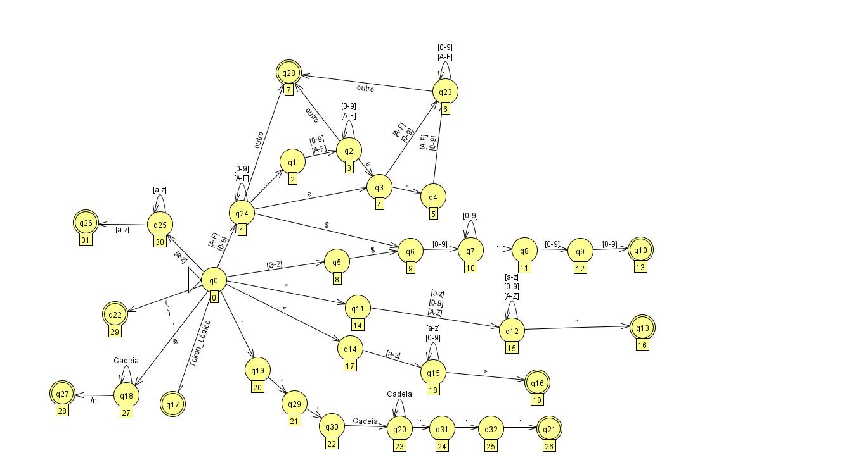

# 

# **4 – Resultados**

Abaixo segue imagem dos resultados, à esquerda do interpretador de tokens com suas identificações explicitadas no autômato bem como o lexema deles quando possuem e à direita o contador de tokens com o total de tokens no arquivo. Para as imagens, foi usado o ex1.cic como fonte.

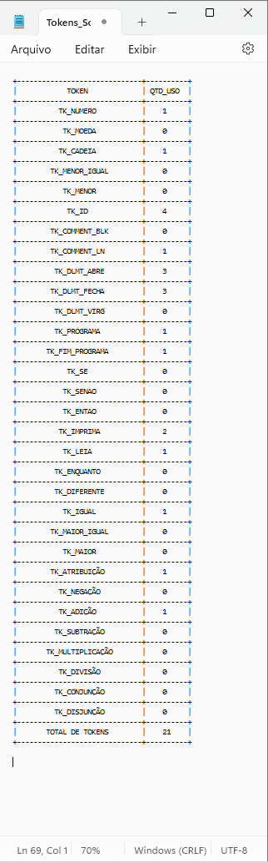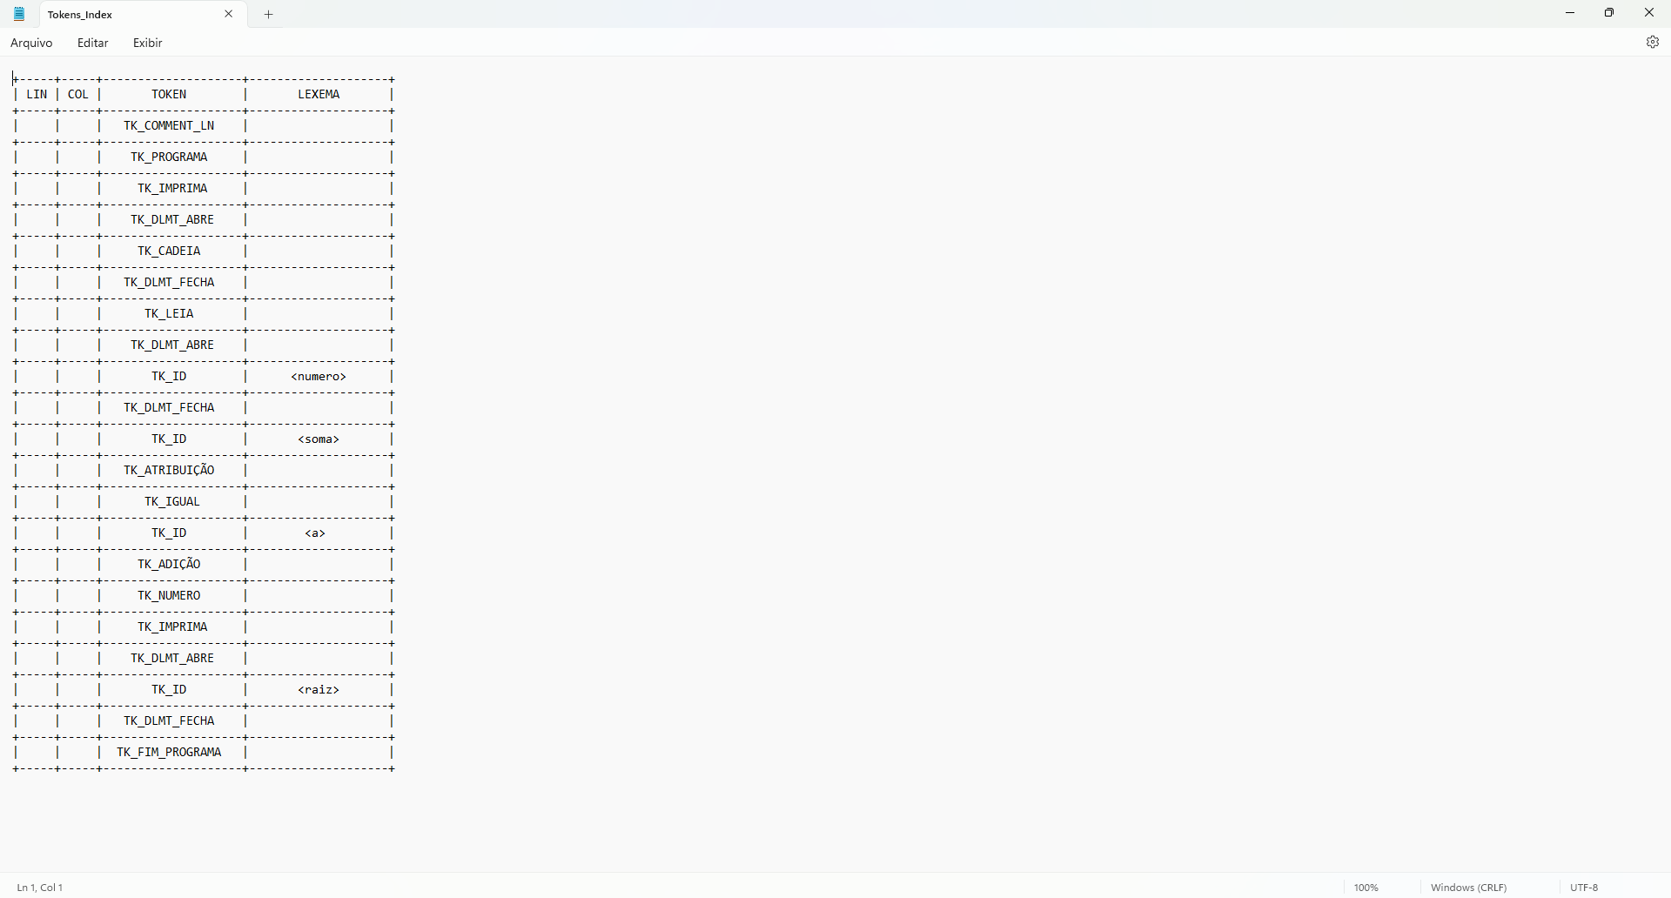

# **5 – Considerações Finais**

Infelizmente não foi possível implementar o tratamento de erros bem como a contagem de linhas e colunas, mas é algo que pretendo incrementar em uma possibilidade futura. De resto, o código é de fácil entendimento e navegação.